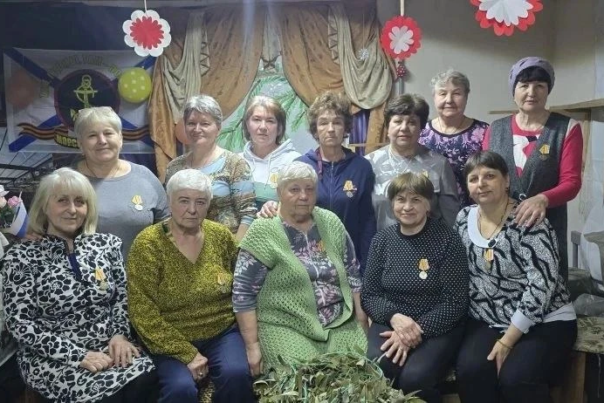

«Серебряные» волонтёры краснояружского ЦОСП продолжают поддерживать участников СВО

С первых дней специальной военной операции посетители краснояружского Центра общения старшего поколения ОСФР по Белгородской области не смогли остаться в стороне. Активисты приняли решение помогать нашим военнослужащим, внося свой вклад в общее дело и передавая бойцам частичку домашнего тепла и заботы. Основными направлениями работы стали плетение маскировочных сетей и изготовление окопных свечей. Кроме того, волонтёры занимаются вязанием необходимых вещей для военнослужащих. С начала 2026 года участниками Центра изготовлено 58 маскировочных сетей, 76 балаклав и 210 окопных свечей. «Глаза боятся, а руки делают — главное начать» — под таким девизом трудится команда «серебряных» волонтёров. Их работа требует времени, терпения и большого желания помочь тем, кто сегодня выполняет свой долг по защите страны. Каждая сплетённая сеть, каждая изготовленная свеча и каждая связанная вещь становятся символом поддержки и благодарности нашим защитникам. За активную гражданскую позицию и вклад в оказание помощи военнослужащим участники Центра общения старшего поколения удостоены медали За помощь и милосердие Министерства обороны Российской Федерации. Сегодня работа продолжается. Активисты по-прежнему собираются вместе, чтобы помогать нашим бойцам, доказывая своим примером, что возраст не является препятствием для добрых дел, патриотизма и неравнодушного отношения к судьбе страны.

